北京市中医管理局
北京中医健康乡村（社区）试点建设工作

简 报

第162期

北京市中医管理局北京中医健康乡村（社区）试点建设工作
领导小组办公室编印 2018年7月16日

北京中医健康乡村（社区）试点建设工作之
2018年夏季联络秘书集中培训

为了持续推进“北京中医健康乡村（社区）试点建设工作”和京廊中医药协同发展“8.10工程”，充分释放项目三年建设的模式固化红利，发挥联络秘书组的核心作用，2018年7月12-14日，2018年中医健康乡村（社区）试点建设工作联络秘书夏季培训会在密云召开。北京市中医管理局医政处长赵玉海、廊坊市卫生计生委中医局科长姜维，8家市级三甲医院联络秘书及各团队联络秘书、新增综合医院示范中医科领军人才团队联络秘书，16区卫生计生委联络秘书、20家区级任务医院联络秘书、廊坊市卫生计生委健康乡村项目联络秘书及领军团队联络秘书参加了会议。
赵玉海副处长表示，综合医院示范中医科领军人才团队的加入，扩充了北京中医健康乡村（社区）试点建设工作的力量，使成员更加多元化，并对试点基地遴选和经费情况做了说明。借本次会议，还对各区中医体验馆建设、中医健康养老示范工程、治未病工程、名中医身边工程下一步工作进行了部署。
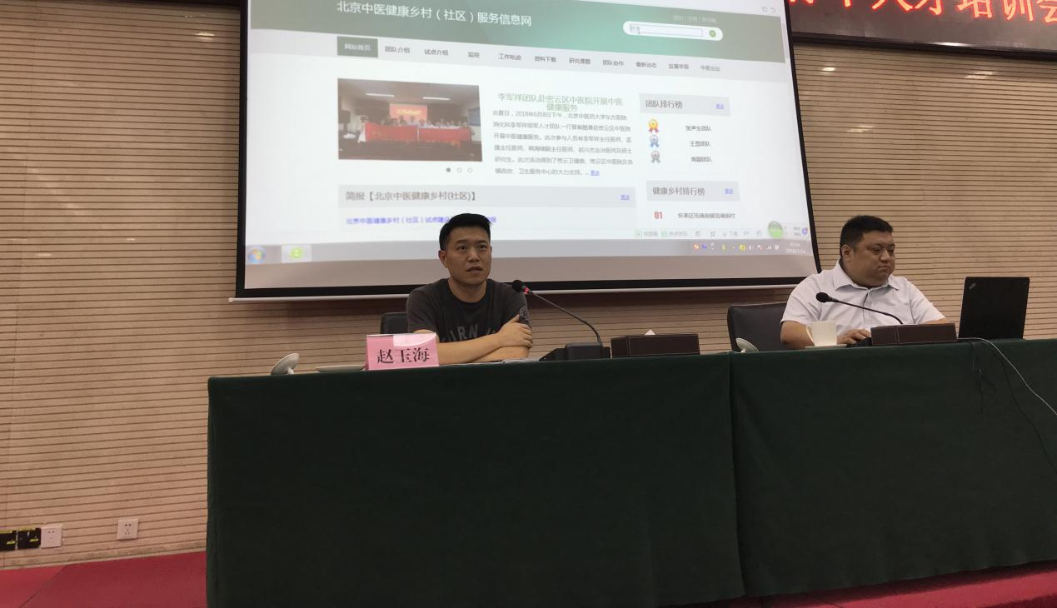

项目办公室就各项目单位下一步工作进行了部署，本着切实提高基层居民中医药健康素养的目标，对新增的8家三甲医院、综合医院示范中医科领军人才团队、各区卫生计生委试点基地遴选提出建议。为使各新增团队更好地了解项目实施的意义和内容，项目办公室特邀请中国中医科学院望京医院朱立国团队秘书、首都医科大学附属北京中医医院王麟鹏团队秘书分享了三年来团队的工作模式、特色和成果。
会上，项目办公室还总结了京廊中医健康乡村工作前阶段成果，肯定了双方各团队在工作中的积极性所取得的明显效果，希望在接下来的工作中，进一步加强双方合作，促使廊坊中医药服务能力更上一层楼。在综合医院示范中医科遴选试点基地方面，项目办公室表示，将充分听取团队意见，由团队主动上报意向合作试点基地（乡村、社区），汇总后召集16区卫计委负责人召开工作协调会落实，最大限度发挥团队的中医药服务能力，切实提高试点基地中医药服务水平，提升试点基地居民中医药健康素养，为健康中国战略贡献一份力量。
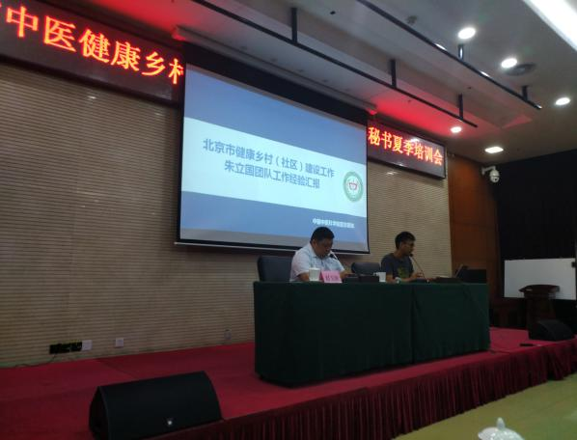
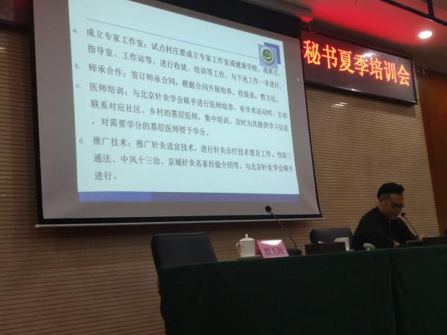

此外，联络秘书一行人还实地调研了密云区中医健康乡村试点基地蔡家洼村卫生站并观看了高颖团队成员现场教授当地居民中医养生功法八段锦。了解了当地中医药服务水平和能力，并向卫生站捐献了领军人才科普系列图书一、二各200册。参观了中医药鲜药种植基地和星辰中医医院，对中药组方的丸、散、膏、丹的制作和中医药传统文化有了更进一步了解。
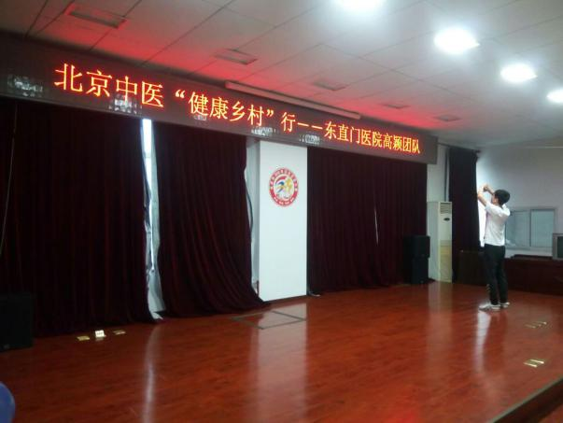
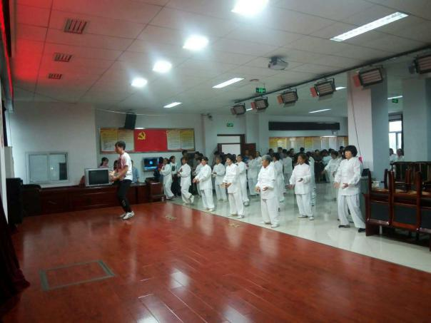

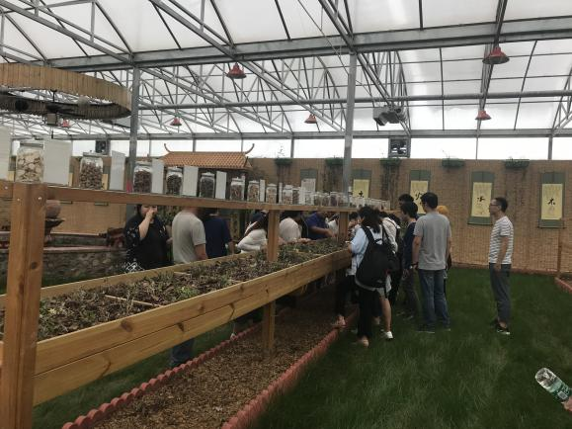
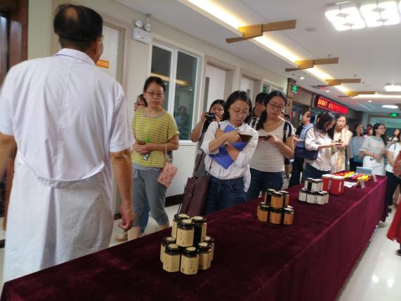

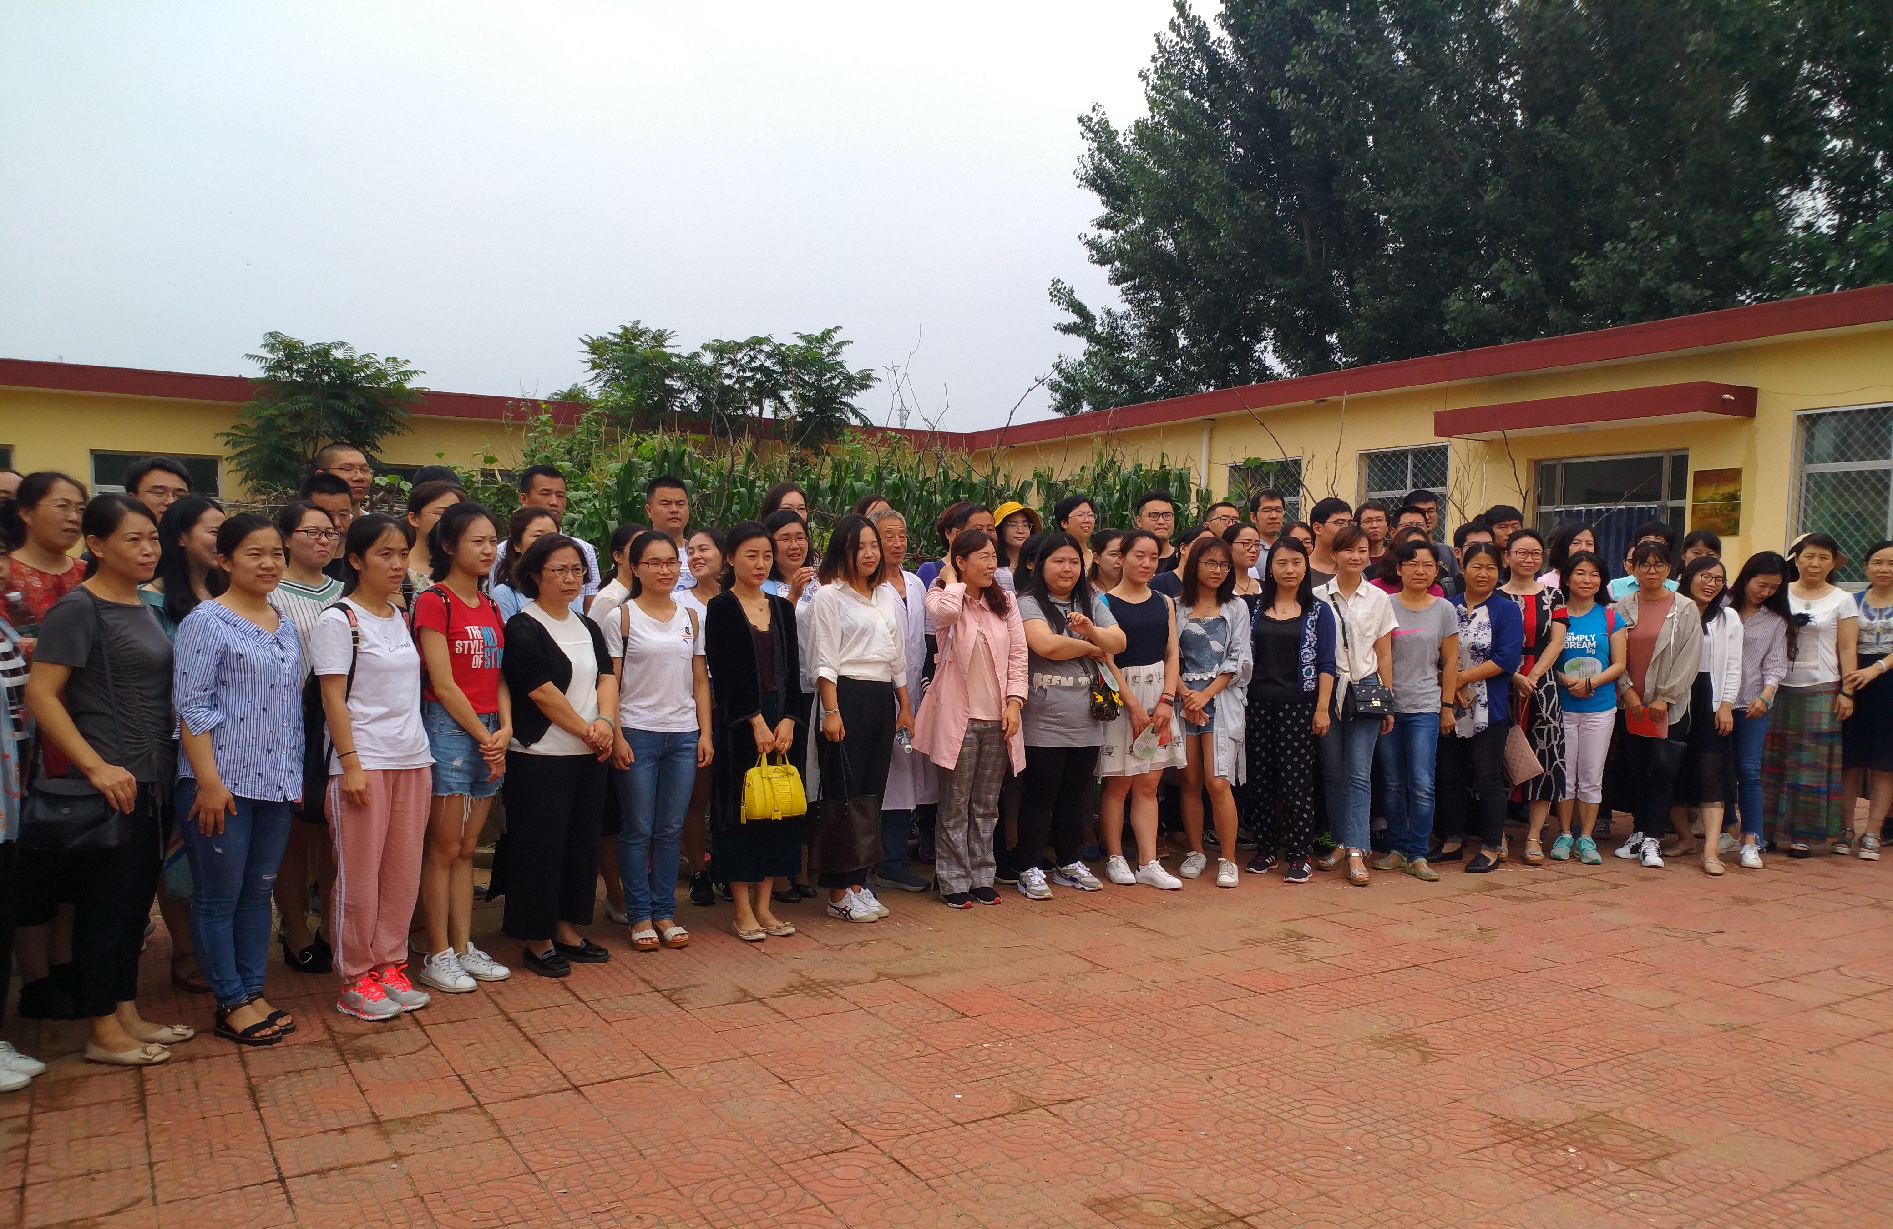

报：社会事业与社会治理体制改革专项小组，北京市医改办，市卫生计生委领导，市医院管理局领导，市中医局领导
送：北京中医药大学管理学院
发：市中医局各处室，各区卫生计生委（中医管理局），各相关单位
（共印50份）
本期责任编辑：赵玉海 林文慧 刘刚 贺勇 郝陵芳

